第二章 2 匀变速直线运动的速度与时间的关系

问题？
如果 C919 飞机沿直线做匀速运动，它的v-t图像是一条平行于时间轴的直线。在上节课的实验中，小车在重物牵引下运动的 v-t 图像是一条倾斜的直线，它表示小车在做什么样的运动？
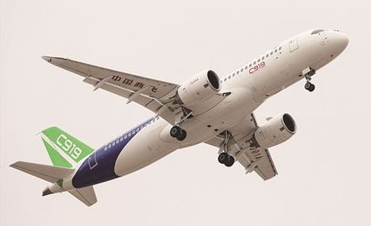

匀变速直线运动
由上节课的实验我们看到，小车运动的 v-t 图像类似于图2.2-1所示的 v-t 图像，是一条倾斜的直线。无论 Δt 选在什么区间，对应的速度的变化量 Δv 与时间的变化量 Δt 之比都是一样的，即物体运动的加速度保持不变。所以，实验中小车的运动是加速度不变的运动。沿着一条直线，且加速度不变的运动，叫作匀变速直线运动（uniform variable rectilinear motion）。匀变速直线运动的 v-t 图像是一条倾斜的直线。
O
t₁
t₂
t₃
t₄
t
v
v₄
v₃
v₂
v₁
v₀
Δv
Δv′
Δt
Δt′
图 2.2-1 匀变速直线运动的 v-t 图像

在匀变速直线运动中，如果物体的速度随时间均匀增加，这种运动叫作匀加速直线运动；如果物体的速度随时间均匀减小，这种运动叫作匀减速直线运动。

速度与时间的关系
除 v-t 图像外，我们还可以用公式描述物体运动的速度与时间的关系。
对于匀变速直线运动来说，我们可以把运动开始时刻取作0时刻，则由0时刻到t 时刻的时间间隔 Δt 为 t ，而 t 时刻的速度 v 与开始时刻的速度 v₀ （叫作初速度）之差就是速度的变化量，即
Δv ＝ v － v₀
把上述两式代入a＝$\frac{Δv}{Δt}$中，得到
v ＝ v₀ ＋ at
这就是匀变速直线运动的速度与时间的关系式。
由于加速度 a 在数值上等于单位时间内速度的变化量，所以 at 就是 t 时间内速度的变化量，再加上运动开始时物体的速度，就得到 t 时刻物体的速度。

【例题】
一辆汽车以 36 km/h 的速度在平直公路上匀速行驶。从某时刻起，它以 0.6 m/s² 的加速度加速，10 s 末因故突然紧急刹车，随后汽车停了下来。刹车时做匀减速运动的加速度大小是 6 m/s² 。
（1）汽车在 10 s 末的速度是多少？
（2）汽车从刹车到停下来用了多长时间？
分析 依题意，汽车加速和减速过程都是在做匀变速直线运动。
第（1）问是已知加速的时间求末速度。
第（2）问是已知末速度求减速的时间。两个问题都需要用匀变速直线运动的速度与时间关系式来求解。其中，第（2）问汽车加速度的方向跟速度、位移的方向相反，需要建立坐标系处理物理量之间的正负号问题。
解 （1）汽车做匀加速直线运动。
初速度 v₀ ＝ 36 km/h ＝ 10 m/s，加速度 a ＝ 0.6 m/s² ，时间 t ＝ 10 s。
根据匀变速直线运动速度与时间的关系式，有
v ＝ v₀ ＋ at ＝ 10 m/s ＋ 0.6 m/s² ×10 s ＝ 16 m/s
（2）以汽车运动方向为正方向建立一维坐标系（图 2.2-2），与正方向一致的量取正号，相反的取负号。
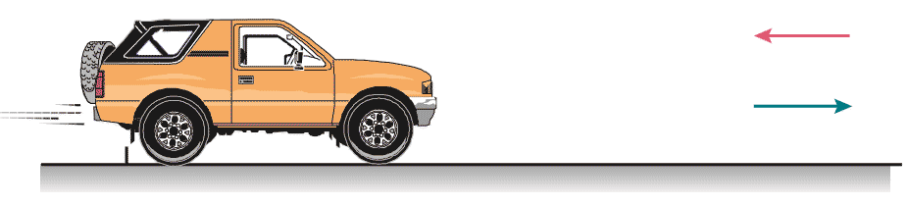
O
x
a
v
图 2.2-2
汽车从第 10 s 末开始做匀减速直线运动，因此初速度 v₀ ＝ 16 m/s，末速度v ＝ 0，加速度 a ＝ － 6 m/s² 。
根据 v ＝ v₀ ＋ at 得
t ＝ $\frac{v － v0}{a}$＝ $\frac{0 － 16 m/s}{－ 6 m/s2}$＝ 2.67 s
汽车 10 s 末的速度为 16 m/s，从刹车到停下来要用 2.67 s。

思考与讨论
图 2.2-3 是一个物体运动的 v-t 图像。它的速度怎样变化？在相等的时间间隔内，即Δt′＝ Δt 时，速度的变化量 Δv′ 和 Δv 总是相等的吗？物体在做匀变速运动吗？
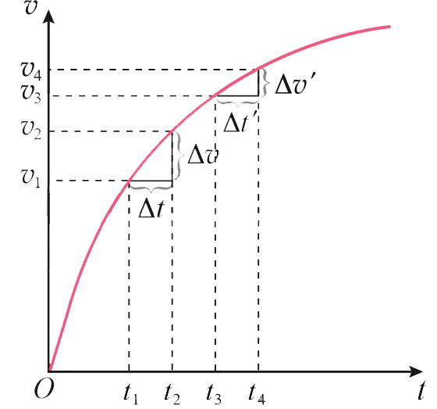
图 2.2-3

练习与应用
本节共安排了4道练习题。前3题分别以列车加速、列车减速、嫦娥三号减速着陆为背景，将实际问题中的研究对象及其运动过程用匀变速直线运动的速度与时间关系式分析求解，培养学生模型建构的科学思维。第3题以嫦娥三号为素材练习在匀加速直线运动中的应用——求末速度，嫦娥三号探测器是中国第一个月球软着陆的无人登月探测器，本题引导学生树立当代青少年所肩负的科技强国的社会责任。第4题要求学生理解匀变速直线运动 v-t 图像的物理意义，根据图像进行推理，获得结论。

1．列车原来的速度是 36 km/h，在一段下坡路上加速度为 0.2 m/s² 。列车行驶到下坡路末端时，速度增加到 54 km/h。求列车通过这段下坡路所用的时间。
参考解答：25 s

2．以72 km/h 的速度行驶的列车在驶近一座石拱桥时做匀减速直线运动（图 2.2-4），加速度的大小是 0.1 m/s² ，列车减速行驶 2 min 后的速度是多少？
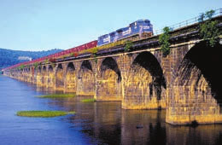
图 2.2-4

参考解答：8 m/s，该速度沿列车前进方向

3．2015 年 12 月 14 日，嫦娥三号登月探测器平稳落月（图 2.2-5），中国首次地外天体软着陆成功。当它靠近月球后，先悬停在月面上方一定高度，之后关闭发动机，以 1.6 m/s² 的加速度下落，经过 2.25 s 到达月面，此时探测器的速度是多少？
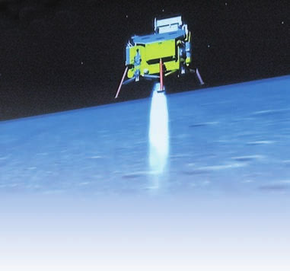
图 2.2-5

参考解答：3.6 m/s，方向向下

4．一个物体沿着直线运动，其 v-t 图像如图 2.2-6 所示。
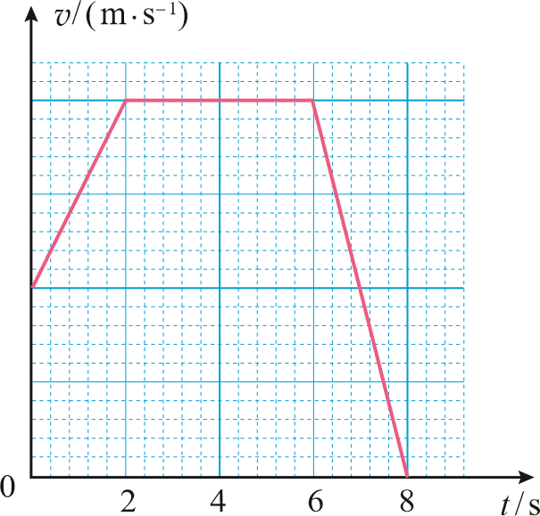
图 2.2-6

（1）它在 1 s 末、4 s 末、7 s 末三个时刻的速度，哪个最大？哪个最小？
（2）它在 1 s 末、4 s 末、7 s 末三个时刻的速度方向是否相同？
（3）它在 1 s 末、4 s 末、7 s 末三个时刻的加速度，哪个最大？哪个最小？
（4）它在 1 s 末和 7 s 末的加速度方向是否相同？
参考解答：（1）4 s 末的速度最大为2 m/s，7 s 末的速度最小为 1 m/s。
（2）这三个时刻的速度均为正值，速度方向相同。
（3）4 s 末的加速度最小为 0，7 s 末的加速度最大为 1 m/s²。
（4）1 s 末的加速度为正值，7 s 末的加速度为负值，加速度方向相反。
提示：由于速度、加速度都是矢量，而矢量中的负号只表示该物理量的方向与迭择的正方向相反，所以比较矢量的大小按矢量的绝对值判定。

